Câu 3 (3 điểm): [CLO 3]
a. Tính biểu đồ tần suất h(g) cho bức ảnh I sau:
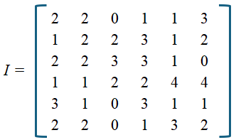
b. Tính biểu đồ tần suất h'(g) của ảnh I' biển đổi từ ảnh I như sau :
I’ = |2I - 7δ|
với δ là ma trận cùng cấp với I, gồm toàn các phần tử 1; phép lấy giá trị tuyệt đối của ma trận X ký hiệu là |X| cho kết quả là ma trận có các phần tử là giá trị tuyệt đối của phần tử tương ứng của ma trận X.

Câu 4 (4 điểm): [CLO4]
a. Thực hiện tìm ngưỡng tự động với thuật toán (Otsu) cho bức ảnh I có biểu đồ tần suất (1) dưới đây. Mô tả từng bước cho đến khi tìm được ngưỡng mong muốn. Được biết ảnh có 10 mức xám.
(1) | 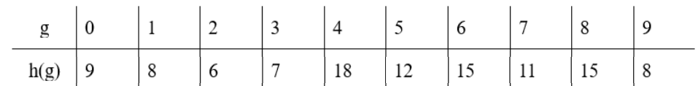
b. Thực hiện tìm ngưỡng tự động với thuật toán đối xứng nền cho bức ảnh I' có biểu đồ tần suất (2) dưới đây. Được biết mức p% được chọn là 86%.
(2) | 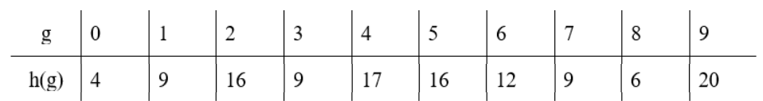
c. Với hai biểu đồ tần suất như trên thì việc chọn phương pháp đã đúng chưa? Nếu được chọn lại thì bạn chọn thế nào và tại sao?

Câu 3 (3 điểm): [CLO 3]
a. Thực hiện cân bằng tần suất cho ảnh I thành ảnh I’, được biết ảnh I và I’ cùng là ảnh 6 cấp xám.
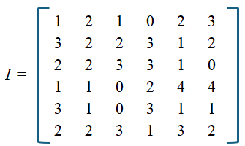
b. Thế nào là ảnh cân bằng lý tưởng? Sau khi cân bằng thì ảnh I’ đã là cân bằng lý tưởng chưa?

Câu 4 (4 điểm): [CLO4]
a. Sử dụng thuật toán tìm ngưỡng tự động với thuật toán (Otsu) để tách ngưỡng ảnh I, được biết ảnh có 10 mức xám
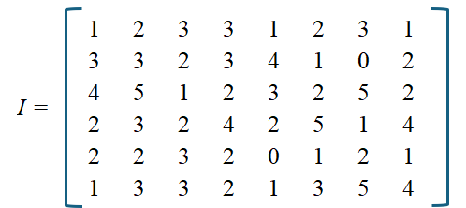
b. Có lúc nào chúng ta có thể tìm được nhiều ngưỡng không? Trong trường hợp như vậy thì ta nên xử lý như thế nào?

Câu 3 (3 điểm): [CLO 3]
a. Tính biểu đồ tần suất h(g) cho bức ảnh I sau:
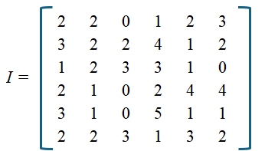
b. Tính biểu đồ tần suất h'(g) của ảnh I' biển đổi từ ảnh I như sau :
I’ = |2I - 6δ|
với δ là ma trận cùng cấp với I, gồm toàn các phần tử 1; phép lấy giá trị tuyệt đối của ma trận X ký hiệu là |X| cho kết quả là ma trận có các phần tử là giá trị tuyệt đối của phần tử tương ứng của ma trận X.

Câu 4 (4 điểm): [CLO4]
a. Thực hiện tìm ngưỡng tự động với thuật toán (Otsu) cho bức ảnh I có biểu đồ tần suất (1) dưới đây. Mô tả từng bước cho đến khi tìm được ngưỡng mong muốn. Được biết ảnh có 10 mức xám.
(1) | 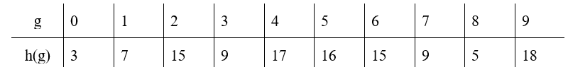
b. Thực hiện tìm ngưỡng tự động với thuật toán đối xứng nền cho bức ảnh I' có biểu đồ tần suất (2) dưới đây. Được biết mức p% được chọn là 88%.
(2) | 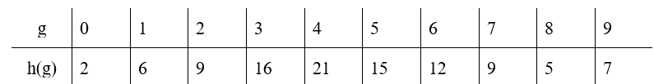
c. Với hai biểu đồ tần suất như trên thì việc chọn phương pháp đã đúng chưa? Nếu được chọn lại thì bạn chọn thế nào và tại sao?

Câu 3 (3 điểm): [CLO 3]
a. Thực hiện cân bằng tần suất cho ảnh I thành ảnh I’, được biết ảnh I và I’ cùng là ảnh 6 cấp xám.
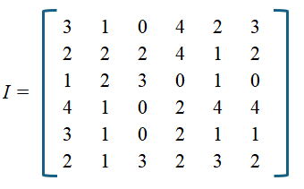
b. Thế nào là ảnh cân bằng lý tưởng? Sau khi cân bằng thì ảnh I’ đã là cân bằng lý tưởng chưa?

Câu 4 (4 điểm): [CLO4]
a. Sử dụng thuật toán tìm ngưỡng tự động với thuật toán (Otsu) để tách ngưỡng ảnh I, được biết ảnh có 10 mức xám
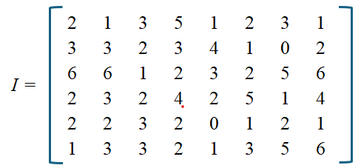
b. Có lúc nào chúng ta có thể tìm được nhiều ngưỡng không? Trong trường hợp như vậy thì ta nên xử lý như thế nào?

